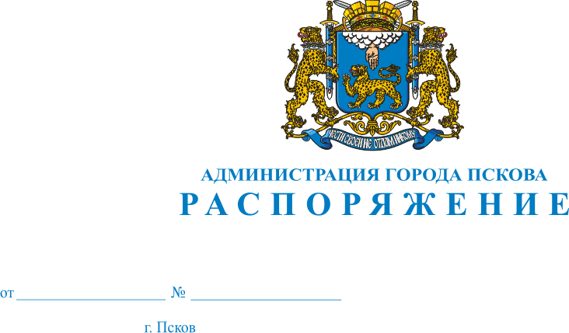
25.11.2022
751-р

О создании комиссии по осуществлению контроля за реализацией муниципальной программы «Формирование современной городской среды муниципального образования «Город Псков»

Руководствуясь Федеральным законом от 06 октября 2003 года № 131-ФЗ «Об общих принципах организации местного самоуправления в Российской Федерации», в соответствии с п.4 раздела I Приложения 4 к постановлению Администрации города Пскова от 9 октября 2017 г. № 1981 для обсуждения внесения изменений в муниципальную программу «Формирование современной городской среды муниципального образования «Город Псков» рассмотрения и проведения оценки предложений заинтересованных лиц о включении дворовой территории многоквартирного дома или общественной территории в программу, а также осуществления контроля за реализацией муниципальной программы «Формирование современной городской среды муниципального образования «Город Псков», руководствуясь статьями 28, 32 Устава муниципального образования «Город Псков»,
1. Создать комиссию по осуществлению контроля за реализацией муниципальной программы «Формирование современной городской среды муниципального образования «Город Псков» в следующем составе:
«

№ п/п | ФИО члена комиссии | Возложенные обязанности | Место работы, должность, общественная организация
1 | Елкин Борис Андреевич | Председатель | Глава города Пскова
2 | Бурлин Юрий Вячеславович | Заместитель Председателя | Депутат Псковской городской Думы (председатель комитета по ЖКХ и благоустройству)
3 | Вишнякова Екатерина Викторовна | Секретарь | Начальник отдела инновационного развития в сфере городского хозяйства Управления городского хозяйства Администрации города Пскова.
4 | Иванова Ирина Викторовна | Член комиссии | Первый заместитель Главы города Пскова
5 | По согласованию  Барабанов Дмитрий Александрович | Член комиссии | Депутат Псковской городской Думы
6 | По согласованию  Болотин Константин Васильевич | Член комиссии | Депутат Псковской городской Думы (Председатель комитета по правовым вопросам и развитию местного самоуправления)
7 | По согласованию  Борисенкова Марина Эдуардовна | Член комиссии | Депутат Псковской городской Думы (Председатель Псковской областной организации Общероссийской общественной организации «Всероссийское общество инвалидов» (ВОИ)
8 | По согласованию  Иванов Денис Олегович | Член комиссии | Депутат Псковской городской Думы
9 | По согласованию  Мешков Иван Александрович | Член комиссии | Депутат Псковской городской Думы
10 | По согласованию  Стороненков Григорий Иванович | Член комиссии | Депутат Псковской городской Думы  (Председатель комитета по земельным ресурсам и градостроительству)
11 | Гаврилов Александр Николаевич | Член комиссии | Председатель Комитета по физической культуре, спорту и делам молодежи Администрации города Пскова
12 | Алексеева Татьяна Викторовна | Член комиссии | Заместитель начальника Управления городского хозяйства Администрации города Пскова
13 | Судакова Ксения Вадимовна | Член комиссии | Консультант отдела ЖКХ и муниципального жилищного контроля УГХ
14 | Васильева Екатерина Владимировна | Член комиссии | Консультант отдела инновационного развития в сфере городского хозяйства Управления городского хозяйства Администрации города Пскова.
15 | Кузнецова Диана Викторовна | Член комиссии | Заместитель председателя комитета-начальник отдела комитета по делам ГО и ЧС Администрации города Пскова
16 | По согласованию  1.Папорт Владимир Анатольевич  2.Кириллов Владимир Васильевич  3.Терентьева Наталья Григорьевна | Член комиссии | 1.Папорт Владимир Анатольевич – начальник ОГИБДД УМВД России по городу Пскову подполковник полиции;  2. Кириллов Владимир Васильевич – старший государственный инспектор дорожного надзора ОГИБДД УМВД России по городу Пскову капитан полиции;  3.Терентьева Наталья Григорьевна государственный инспектор дорожного надзора ОГИБДД УМВД России по городу Пскову капитан полиции
17 | По согласованию  1.Огинский Эдуард Борисович  2.Огинская Ольга Николаевна  3.Трофимов Александр Владимирович | Член комиссии | 1.Огинский Эдуард Борисович- эксперт, сертифицированный по созданию доступной среды МНГ;  2.Огинская Ольга Николаевна –член общества инвалидов города Пскова;  3. Трофимов Александр Владимирович - член общества инвалидов города Пскова.
18 | По согласованию  Старосельская Наталья Сергеевна | Член комиссии | Консультант отдела по правовым вопросам, нормотворческой деятельности и анализу финансово-экономической деятельности аппарата Псковской городской Думы (Координатор клуба председателей совета многоквартирных домов)
».
2. Признать утратившим силу распоряжение Администрации города Пскова от 31 марта 2017г. № 185-р «О создании комиссии по проведению общественного обсуждения проекта муниципальной программы «Формирование современной городской среды муниципального образования «Город Псков», рассмотрению и проведению оценки предложений заинтересованных лиц о включении дворовой территории многоквартирного дома и общественной территории в программу, а также осуществлению контроля за реализацией программы» с даты публикации настоящего распоряжения.
3.Опубликовать настоящее распоряжение в газете «Псковские новости» и разместить на официальном сайте муниципального образования «Город Псков» в сети Интернет.
4. Настоящее распоряжение вступает в силу с момента его официального опубликования.
5. Контроль за исполнением настоящего распоряжения возложить на первого заместителя Главы Администрации города Пскова Иванову И.В.

Глава города Пскова Б.А. Елкин

